Spørsmål
Norge i VM:
1. | Hvilke spillere har scoret mål for Norge i VM-sluttspill?
2. | Hvilke spillere har stått i mål for Norge i VM-sluttspill?
3. | Hvem var trener for Norge da vi slo England 2-1 i VM-kvalik på Ullevaal i 1981?
4. | Hvor mange spillere var fra den hjemlige ligaen i Norges VM-tropp 1998?
5. | Mot hvem spilte Norge sin første kamp i VM 1994?
6. | I en VM-kvalik-kamp i 1972 tapte Norge svært mye. Mot hvem og hva ble resultatet?
7. | I 2005 spilte Norge play-off-kamper mot Tsjekkia. Hvordan endte de to oppgjørene?
England (og storbritania) i VM
1. | Hvem scoret begge Englands mål i VM-semifinalen mot Portugal i 1966?
2. | Gary Lineker ble toppscoer i 1986 med 6 mål. Deriblant et hat-trick – mot hvem?
3. | Hvilke 7 spillere har bommet for England i avgjørende straffesparkkonkurranse?
4. | Hvor mange VM-kamper fikk George Best?
5. | Shilton og Clemence var selvfølgelig med, men hvem var 3.keeper for England i 1982?
6. | Hvor mange ganger har Skottland deltatt i VM?
7. | England 2.VM-kamp i 1950 er en klassiker. Hvem spilte de mot og hva ble resultatet?
VM generelt
1. | Kun en gang har hele VM foregått i en kun en by. Når og i hvilken by?
2. | Just Fontaine har rekorden for flest mål i et enklet VM (1958) Hvor mange mål scoret han?
3. | Mot hvem spilte Colombia da Andrez Escobar scoret sitt skjebnesvangre selvmål i 1994?
4. | Når og hvilket var det første afrikanske land som deltok i VM?
5. | Hvor mange i Nord-Koreas tropp 2010 spiller til daglig for en klubb utenfor hjemlandet?
6. | Edvin Van der Saar falt som en søppelsekk og sørget for at hvilken Argentiner ble utvist i 1998?
7. | Brasil og Sverige har som kjent møttes hele 7 ganger i VM (rekord) Men når møttes de sist?
Ukens Nøtt:
Mange har hatt sjansen, men ikke alle har tatt like godt vare på den. Hvilke land har vært
i VM-finalen men aldri vunnet VM.

Bildet: Hvilket VM er denne posteren hentet fra?
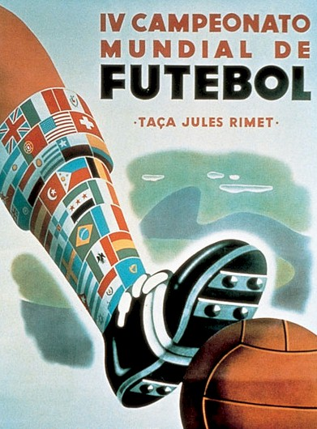

Svar:
Norge I VM
1. |  | Kjetil Rekdal (2), Arne Brustad, Dan Eggen, Håvard Flo og Tore Andre Flo (+ 1 selvmål)
2. |  | Henry ”Tippen” Johansen, Erik Thorsvedt og Frode Grodås
3. |  | Tor Røste Fossen
4. |  | Fem (Mini, Strand, Heggem, Hoftun fra RBK –og Jostein Flo fra Strømsgodset)
5. |  | Mexico (vant 1-0)
6. |  | 0-9 for Nederland i Rotterdam
7. |  | Tapte 1-0 både hjemme og borte.
England (og storbritania) i VM
1. |  | Bobby (Robert) Charlton
2. |  | Mot Polen (3-0)
3. |  | Stuart Perace, Chris Waddle (1990), Paul Ince, David Batty (1998), Frank Lampard, Steven Gerrard og Jamie Carragher (2006)
4. |  | 0 – (Nord Irland var aldri kvalifisert da Best var aktiv)
5. |  | Joe Corrigan
6. |  | 8 ganger (54,58,74,78,82,86,90,98)
7. |  | England tapte 1-0 for USA og sørget dermed for en av VM-historiens største overraskelser.
VM generelt
1. |  | Montevideo (Uruguay) 1930
2. |  | 13
3. |  | USA
4. |  | Zaire (Nå kongo) i 1974
5. |  | Tre (to i Japan og en i Russland)
6. |  | Ariel Ortega
7. |  | 1994 (semifinale, Brasil vant 1-0)

Bildet
 | 1950- Brasil
Ukens nøtt
 | Tsjekkoslovakia (1934, 1962), Ungarn (1938,1954), Sverige (1958), og Nederland (1974,1978)

